



**Plan de especificación de requisitos**

|  |  |  |  |
| --- | --- | --- | --- |
| Nombre del proyecto: | Diagnóstico de plagas en los cultivos de la región. | | |
| Alias del proyecto: | Hospiplant | | |
| Versión: | Versión 1.0 | Fecha de última modificación | 15/05/2017 |

**Contenido**

1 Introducción 4

1.1 Propósito 4

1.2 Alcance 4

1.3 Personal involucrado 5

2 Descripción general 6

2.1 Perspectiva del producto 6

2.2 Funcionalidad del producto 7

2.3 Características de los usuarios 10

2.4 Restricciones 10

2.5 Suposiciones y dependencias 10

3 Requisitos específicos 11

3.1 Requerimientos Funcionales 11

3.2 Requerimientos No Funcionales. 14

3.3 Requisitos comunes de las interfaces 16

3.3.1 Interfaz de usuario 16

3.3.2 Interfaces de hardware 16

3.3.3 Interfaces de software 16

# Introducción

Este documento es una Especificación de Requisitos Software para la elaboración del proyecto Hospiplant, aplicación móvil para la consulta de enfermedades en los cultivos más relevantes de la región del estado de Veracruz. Esta especificación se ha estructurado basándose en las directrices dadas por el estándar IEEE 830, 1998.

## Propósito

El presente documento tiene como propósito definir las especificaciones funcionales, no funcionales para el desarrollo de una aplicación móvil, la cual será de gran ayuda para productores ya que podrán consultar las enfermedades y plagas que se presentan en los cultivos más relevantes de la región Veracruzana, todo esto para una detección temprana con el objetivo de contrarrestar la perdida de cultivo.

## Alcance

Esta especificación de requisitos está dirigida al usuario y a los interesados en el proyecto, con el fin de entender los objetivos principales que se plantea el proyecto.

## Personal involucrado

|  |  |
| --- | --- |
| **Nombre** | Contreras Ortiz José Manuel |
| **Rol** | Programador |
| **Categoría Profesional** | TSU-Tecnologías de la Información y Comunicación |
| **Responsabilidad** | Programación de la aplicación |
| **Información de contacto** | 6886@utcv.edu.mx |

|  |  |
| --- | --- |
| **Nombre** | Domínguez Reyes Ulrico |
| **Rol** | Tester |
| **Categoría Profesional** | TSU-Tecnologías de la Información y Comunicación |
| **Responsabilidad** | Testeo |
| **Información de contacto** | 7015@utcv.edu.mx |

|  |  |
| --- | --- |
| **Nombre** | Hernández Chávez Celia |
| **Rol** | Líder de proyecto |
| **Categoría Profesional** | TSU- Tecnologías de la Información y Comunicación |
| **Responsabilidad** | Administración del proyecto |
| **Información de contacto** | 6770@utcv.edu.mx |

|  |  |
| --- | --- |
| **Nombre** | Morales Arguello Sarahi |
| **Rol** | Programador y diseñador |
| **Categoría Profesional** | TSU- Tecnologías de la Información y Comunicación |
| **Responsabilidad** | Programación de la aplicación |
| **Información de contacto** | 7791@utcv.edu.mx |

|  |  |
| --- | --- |
| **Nombre** | Vera Avilés José Enrique |
| **Rol** | Analista |
| **Categoría Profesional** | TSU- Redes y Telecomunicaciones |
| **Responsabilidad** | Análisis estadísticos de datos |
| **Información de contacto** | 9107@utcv.edu.mx |

# Descripción general

## Perspectiva del producto

El proyecto consiste en desarrollar una aplicación móvil con base en un código de búsqueda propio que permita identificar las distintitas enfermedades o plagas que puedan atacar a un cultivo, utilizando para ello una sucesión de preguntas que le permitan a dicha aplicación determinar una serie de características determinadas y encontrar las respectivas concordancias con respecto a las enfermedades catalogadas dentro del sistema, así mismo poder ofrecer recomendaciones que ayuden a combatir la afección.

## Funcionalidad del producto

Los siguientes diagramas de casos de uso, exponen la funcionalidad del producto, las descripciones de los casos de uso se encuentran detallados en el documento CASOS_DE_USO.

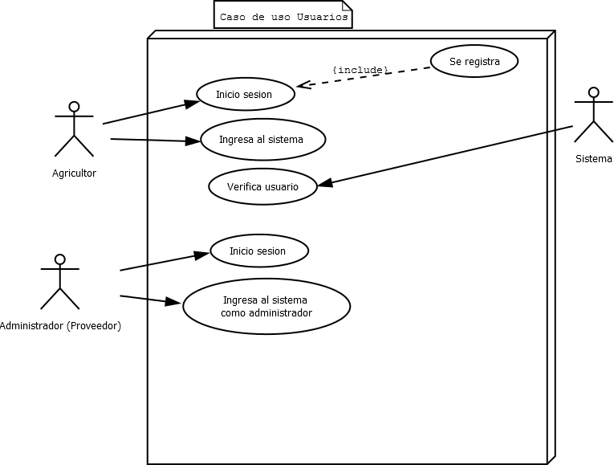

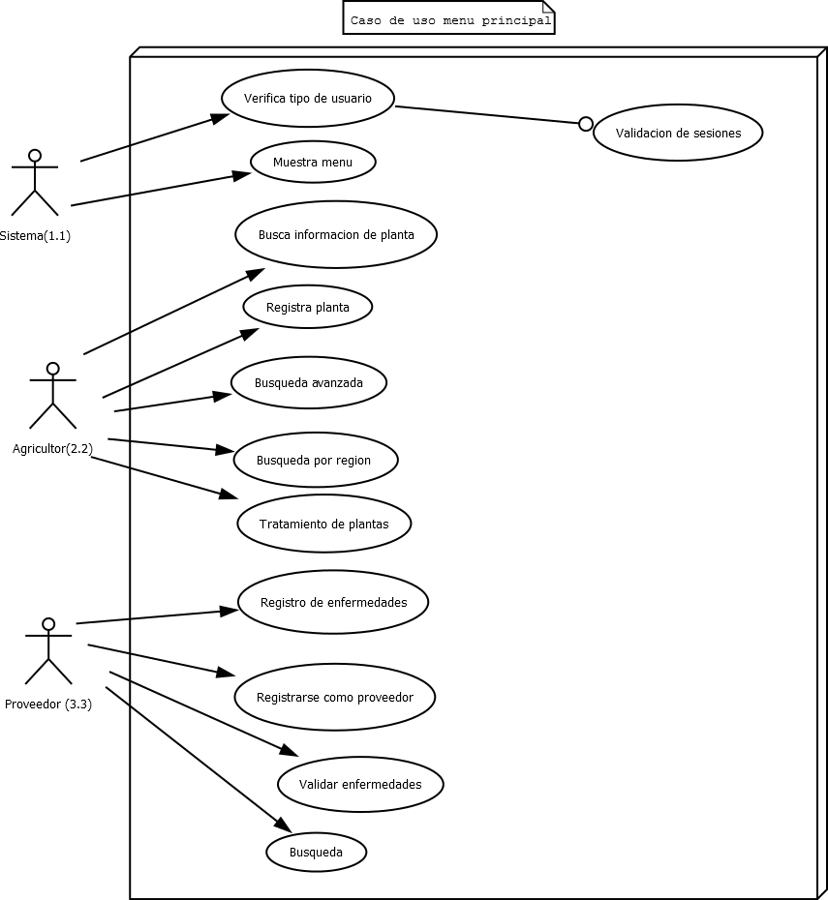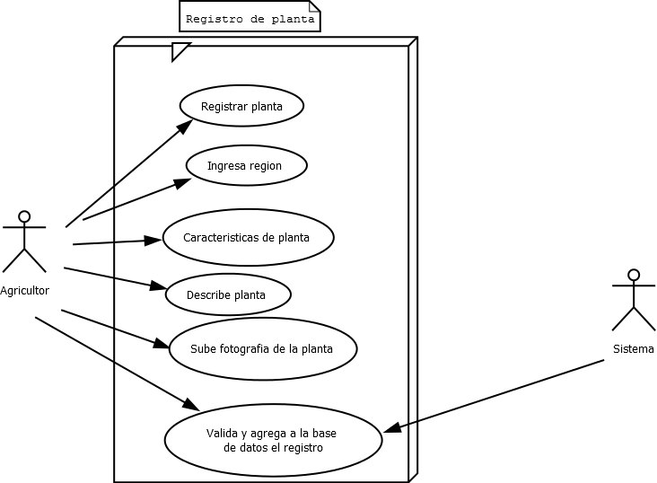

## Características de los usuarios

|  |  |
| --- | --- |
| **Tipo de usuario** | Administrador |
| **Formación** | TSU en Tecnologías de la Información |
| **Actividades** | Manejo y administración de la aplicación |

|  |  |
| --- | --- |
| **Tipo de usuario** | Cliente |
| **Formación** | Productor, agricultor |
| **Actividades** | Consultar información en la aplicación |

## Restricciones

* Se desarrollara mediante lenguaje HTML, BOOTSTRP, JQUERY, AJAX,PHP, JAVA, JAVASCRIPT
* El proyecto se desarrollara en un periodo de tiempo igual a 1 año 4 meses.
* Después de la entrega del proyecto no se realizaran cambios.
* Los recursos para el proyecto serán asignados por los desarrolladores, los cuales no deberán excederse más de lo planeado.

## Suposiciones y dependencias

* Se asume que los requisitos descritos en el presente documento son los necesarios
* Para una mejor ejecución de la aplicación se sugiere seguir las recomendaciones dadas por los desarrolladores.

# Requisitos específicos

**3.1** **Requerimientos Funcionales**

|  |  |
| --- | --- |
| **Identificación del requerimiento:** | RF01 |
| **Nombre del Requerimiento:** | Registrar usuarios |
| **Características:** | Los usuarios deberán identificarse mediante el registro para acceder a todos los beneficios que te ofrece la aplicación. |
| **Descripción del requerimiento:** | El usuario debe suministrar datos como: CI, Nombre, Apellido, E-mail, Usuario y Password. Una vez hecho esto, quedara registrado. |
| **Prioridad del requerimiento:**  Alta | |

|  |  |
| --- | --- |
| **Identificación del requerimiento:** | RF02 |
| **Nombre del Requerimiento:** | Consulta de información |
| **Características:** | La aplicación debe ofrecer al usuario información verídica acerca de lo que desea consultar. |
| **Descripción del requerimiento:** | La información ofrecida en la aplicación debe ser previamente investigada por fuentes confiables. |
| **Prioridad del requerimiento:**  Alta | |

|  |  |
| --- | --- |
| **Identificación del requerimiento:** | RF03 |
| **Nombre del Requerimiento:** | Registrar planta |
| **Características:** | Los agricultores contaran con la opción de publicar nuevas plantas. |
| **Descripción del requerimiento:** | Los agricultores podrán ampliar el catálogo de plantas presentes en el sistema. |
| **Prioridad del requerimiento:**  Alta | |

|  |  |
| --- | --- |
| **Identificación del requerimiento:** | RF04 |
| **Nombre del Requerimiento:** | Publicar contenido |
| **Características:** | Los agricultores contaran con la opción de publicar nuevo contenido útil para otros usuarios. |
| **Descripción del requerimiento:** | Los proveedores asociados a la aplicación podrán publicar sus productos o sugerencias para contrarrestar plagas o enfermedades. |
| **Prioridad del requerimiento:**  Alta | |

|  |  |
| --- | --- |
| **Identificación del requerimiento:** | RF05 |
| **Nombre del Requerimiento:** | Administrar |
| **Características:** | La aplicación permitirá al administrador asignar privilegios a los usuarios, permitir el registro o darlos de baja. |
| **Descripción del requerimiento:** | Permite al administrador modificar datos de los usuarios y darlos de baja. |
| **Prioridad del requerimiento:**  Alta | |

|  |  |
| --- | --- |
| **Identificación del requerimiento:** | RF06 |
| **Nombre del Requerimiento:** | Guardar historial |
| **Características:** | La aplicación permitirá guardar un historial |
| **Descripción del requerimiento:** | Permite al usuario tener un historial de sus búsquedas y soluciones encontradas, para llevar un registro de las afectaciones más frecuentes en sus cultivos. |
| **Prioridad del requerimiento:**  Alta | |

|  |  |
| --- | --- |
| **Identificación del requerimiento:** | RF07 |
| **Nombre del Requerimiento:** | Revisión de la aplicación |
| **Características:** | Garantizar las soluciones de problemas existentes mediante la utilización de la aplicación |
| **Descripción del requerimiento:** | Evaluar y analizar los procesos de la aplicación, proponiendo solución de problemas existentes. |
| **Prioridad del requerimiento:**  Alta | |
| **Identificación del requerimiento:** | RF08 |
| **Nombre del Requerimiento:** | Acceder a la versión pago |
| **Características:** | El agricultor podrá acceder a una versión de pago. |
| **Descripción del requerimiento:** | El agricultor podrá consultar los posibles tratamientos descritos por los proveedores previo pago, además de tener soporte por parte del mismo. |
| **Prioridad del requerimiento:**  Alta | |

**3.2 Requerimientos No Funcionales.**

|  |  |
| --- | --- |
| **Identificación del requerimiento:** | RNF01 |
| **Nombre del Requerimiento:** | Interfaz de la aplicación |
| **Características:** | La aplicación mostrará una interfaz sencilla y amigable. |
| **Descripción del requerimiento:** | Mostrará una interfaz sencilla y amigable al usuario para una mejor administración de esta. |
| **Prioridad del requerimiento:**  Alta | |

|  |  |
| --- | --- |
| **Identificación del requerimiento:** | RNF02 |
| **Nombre del Requerimiento:** | Ayuda en el uso de la aplicación |
| **Características:** | La interfaz del usuario deberá de presentar un sistema de ayuda para que los mismos usuarios del sistema se les faciliten el trabajo en cuanto al manejo de la aplicación |
| **Descripción del requerimiento:** | La interfaz debe estar complementada con un sistema de ayuda para los usuarios, ya que puede ser utilizada por personas con poca experiencia en este tipo de tecnologías. |
| **Prioridad del requerimiento:**  Alta | |

|  |  |
| --- | --- |
| **Identificación del requerimiento:** | RNF03 |
| **Nombre del Requerimiento:** | Desempeño |
| **Características:** | La aplicación garantiza a los usuarios un buen desempeño. |
| **Descripción del requerimiento:** | La información que se almacene en la base de datos podrá ser consultada simultáneamente sin generar problemas de rendimiento. |
| **Prioridad del requerimiento:**  Alta | |

|  |  |
| --- | --- |
| **Identificación del requerimiento:** | RNF04 |
| **Nombre del Requerimiento:** | Nivel de Usuario |
| **Características:** | Según el usuario que ingrese, será la información que se le ofrecerá. |
| **Descripción del requerimiento:** | Para cada usuario, ya sea cliente o proveedor se ofrecerá la información que este necesite. |
| **Prioridad del requerimiento:**  Alta | |

|  |  |
| --- | --- |
| **Identificación del requerimiento:** | RNF05 |
| **Nombre del Requerimiento:** | Confiabilidad en la aplicación |
| **Características:** | La aplicación funcionara los 7 días de la semana por 24 horas. Ya que es una aplicación de consulta de información. |
| **Descripción del requerimiento:** | La disponibilidad de la aplicación debe ser continua con un nivel de servicio para los usuarios de 7 días por 24 horas, garantizando un buen servicio y calidad en su desempeño. |
| **Prioridad del requerimiento:**  Alta | |

|  |  |
| --- | --- |
| **Identificación del requerimiento:** | RNF06 |
| **Nombre del Requerimiento:** | Seguridad en información |
| **Características:** | La aplicación garantiza seguridad en los datos proporcionados al momento de registrarse. |
| **Descripción del requerimiento:** | Garantiza la seguridad con respecto a la información y datos que se manejan tales sean datos personales, contraseñas. |
| **Prioridad del requerimiento:**  Alta | |

## Requisitos comunes de las interfaces

### Interfaz de usuario

La interfaz del usuario consiste en ventanas amigables con botones, listas y fotografías. Todo esto será visualizado desde un dispositivo móvil.

### Interfaces de hardware

Será necesario disponer de equipos móviles en perfecto estado con las siguientes características:

* Teléfono móvil
* Memoria mínima de 4gb

### Interfaces de software

* Sistema Operativo Android